Муниципальное Бюджетное Образовательное Учреждение
Дополнительного Образования
«Детско-юношеский центр «Горизонт»

Методическая разработка

Роспись деревянной тарелочки в стиле
«Мезенская роспись»

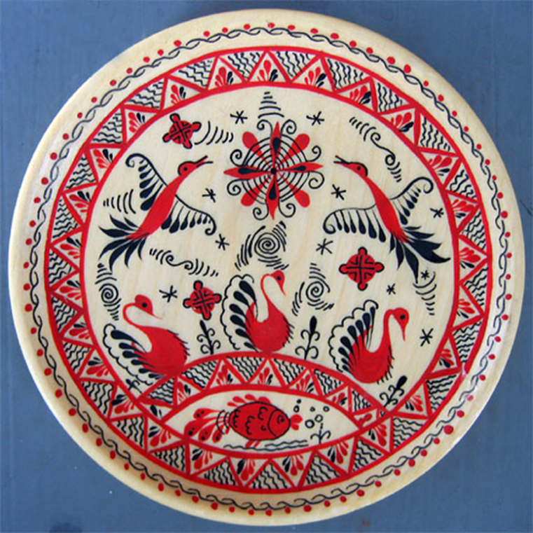

Педагог дополнительного образования
Пратасова Татьяна Александровна
Объединение «Народные промыслы»

Г. Протвино 2015г

Мастер- класс – Роспись деревянной тарелочки в стиле
«Мезенская роспись»

Мезенская роспись никого не оставляет равнодушным. Увидев ее впервые, одни удивляются необычным орнаментам и старинным персонажам, другие восхищаются непосредственностью и четкостью графического рисунка, в душе третьих звучит музыка – ритмичная, торжественная, светлая; некоторых раздражает непонимание увиденного.
Мезенская роспись – это свой самобытный орнамент. Этот орнамент притягивает и завораживает, не смотря на свою кажущуюся простоту. А предметы, расписанные мезенской росписью, как будто светятся изнутри, источая добро и мудрость предков. Каждая деталь орнамента мезенской росписи глубоко символична. Каждый квадратик и ромбик, листик и веточка, зверь или птица - находятся именно в том месте, где они и должны быть, чтобы рассказать нам рассказ леса, ветра, земли и неба, мысли художника и древние образы северных славян.
Символы зверей, птиц, плодородия, урожая, огня, неба, других стихий идут ещё с наскальных рисунков и являются видом древнего письма, передающем традиции народов Севера России. Так, например изображение коня в традиции народов, издревле населявших эту местность, символизирует восход солнца, а изображение утки – это порядок вещей, она уносит солнце в подводный мир до рассвета и хранит его там.
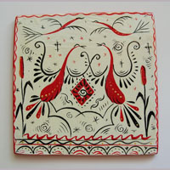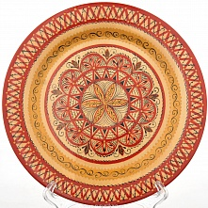
Методическая разработка может быть использована при проведении занятий в объединениях дополнительного образования по теме: «Мезенская роспись», уроков и факультативных занятий по ИЗО и технологии, учителями начальных классов, при проведении внеклассных мероприятий.

Тема мастер-класса:
Роспись деревянной тарелочки в стиле «Мезенская роспись».

Актуальность: в последние десятилетия возрос интерес к истории традиционной культуры России и, в частности, к народным промыслам. Возникает необходимость фиксации того, что сохранилось в памяти носителей традиции, поддержания и оживления традиционного народного творчества. Создаваемая человеком материально-художественная культура способствует формированию определенного типа мышления, созданию идеальной социокультурной модели личности, соответствующей требованиям времени. Народное и декоративно-прикладное искусство являются неотъемлемой частью художественной культуры. Произведения прикладного искусства отражают художественные традиции нации, миропонимание, мировосприятие и художественный опыт народа, сохраняют историческую память. Ценность произведений народного декоративно-прикладного искусства состоит не только в том, что они представляют природный мир, материальную культуру, но еще и в том, что они являются памятниками культуры духовной. Именно духовная значимость предметов народного искусства особенно возрастает в наше время.
Целесообразность: заключается в творческой самореализации. Приобщение детей к истокам русской культуры и духовным традициям посредством изучения художественных росписей по дереву, развитие художественно-творческой активности, овладение образным языком декоративно- прикладного искусства, а так же создавать условия для включения ребенка в творческие виды деятельности, создавать благоприятную среду для его развития.
Занятие рассчитано на 2 уч. часа
Комбинированное занятие (теория и практика)
Занятие проводится, учитывая возрастные особенности детей.
Цель работы: изучить орнамент и символику мезенской росписи.
Задачи:
- Узнать больше о мезенском орнаменте и символике;
- Познакомиться с разновидностями орнаментов и композиций, используемых в мезенской росписи.
- Развить интерес к мезенской росписи у сверстников.

Оборудование и материалы:
- Столы, стулья,
- Деревянные заготовки тарелочек (белье: липа, береза),
- Краски гуашь,
- Карандаши: твердый и мягкий, ластик,
- Калька,
- Готовые эскизы роспись тарелочки,
- Кисти: колонок №1, №2 и №3,
- Тряпочки, баночки для воды,
- Лак
- Пособия по росписи
- Образцы изделий в стиле «Мезенская роспись»
- Иллюстрации из книг
- Методическая разработка по технике росписи

Содержание мастер – класса
Организационный момент:
- Знакомство с детьми.
- Организация рабочего места.
- Инструктаж по технике безопасности.
Тема занятия: «Роспись деревянной тарелочки в стиле «Мезенская роспись».
- Знакомство детей с темой и целями занятия.
- Краткая беседа с детьми о технике росписи.
- Этапы работы.
- Выполнение практической части.
Заключение:
- Мини выставка.
- Обсуждение.
- Подведение итогов работы.
Техника безопасности:
- Аккуратно работать с острыми предметами: карандашами, кистями, ножницами.
- При обработке древесины наждачной бумагой, шлифовать древесину нужно вдоль волокна.
- Нельзя сдувать пыль, образующуюся при ошкуривании, она может попасть в глаза. Пыль осторожно сметают щеткой или лоскутом ткани.
- Чтобы не испачкаться нужно, работать в спецодежде.
- Помещение для росписи должно быть светлым, хорошо проветриваемым, соответствовать санитарно-гигиеническим требованиям.
- Избегать попадания краски на одежду и открытые участки тела.
- Рабочее место должно быть хорошо освещено.
- Бережно относиться к своей работе и инструментам для работы.
- Баночки с красками и лаками хранить в коробках, во избежание опрокидывания.
- Не размахивать рукой с кистью, во избежание нанесения колющих травм соседям.
- После работы нужно привести в порядок свое рабочее место, вымыть руки.
Этапы работы:
- Организационные моменты
- Введение
- Техника росписи
- Создание композиции
- Отрисовка композиции на кальку
- Калькирование на изделие
- Отрисовка композиции на изделии в карандаше
- Работа в цвете
- Обводка элементов
- Доработка изделия
- Заключение
Итоги занятия: оцениваем результаты проделанной работы. Устраиваем мини выставку, находим в работах положительные моменты, оцениваем достоинство каждой работы, обсуждаем причины не доработок, стараемся включить в обсуждение всех детей. Убираем рабочее место.

Список литературы.

- Величко Н.К. Русская роспись. – М.: АСТ-ПРЕССКНИГА,2009.
- Дорожин Ю.Г. Мезенская роспись. – М.: Мозайка-Синтез,2008.
- Ларин О.И. Мезенские сюжеты. – М.: Сов. Писатель,1980.
- Миличик М. По берегам Пинеги и Мезени. – Л.: Искусство, 1971.
- Шепелева О.Н., Аверина Г.С. Мезенская роспись.- Архангельск, 1992

Приложение №1
(Элементы мезенской росписи)

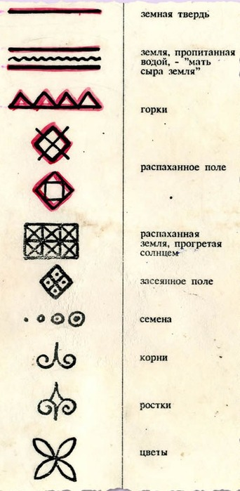

Приложение №2
(Орнамент в полосе)

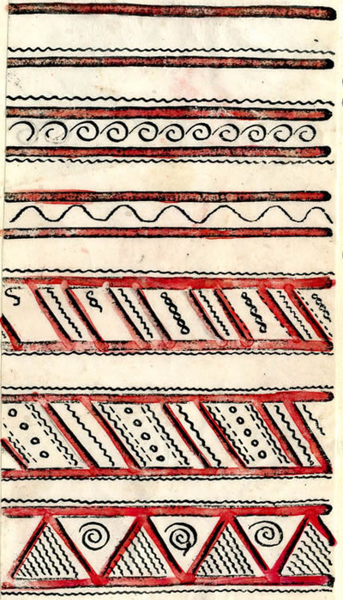

Приложение №3
(Графическая работа)

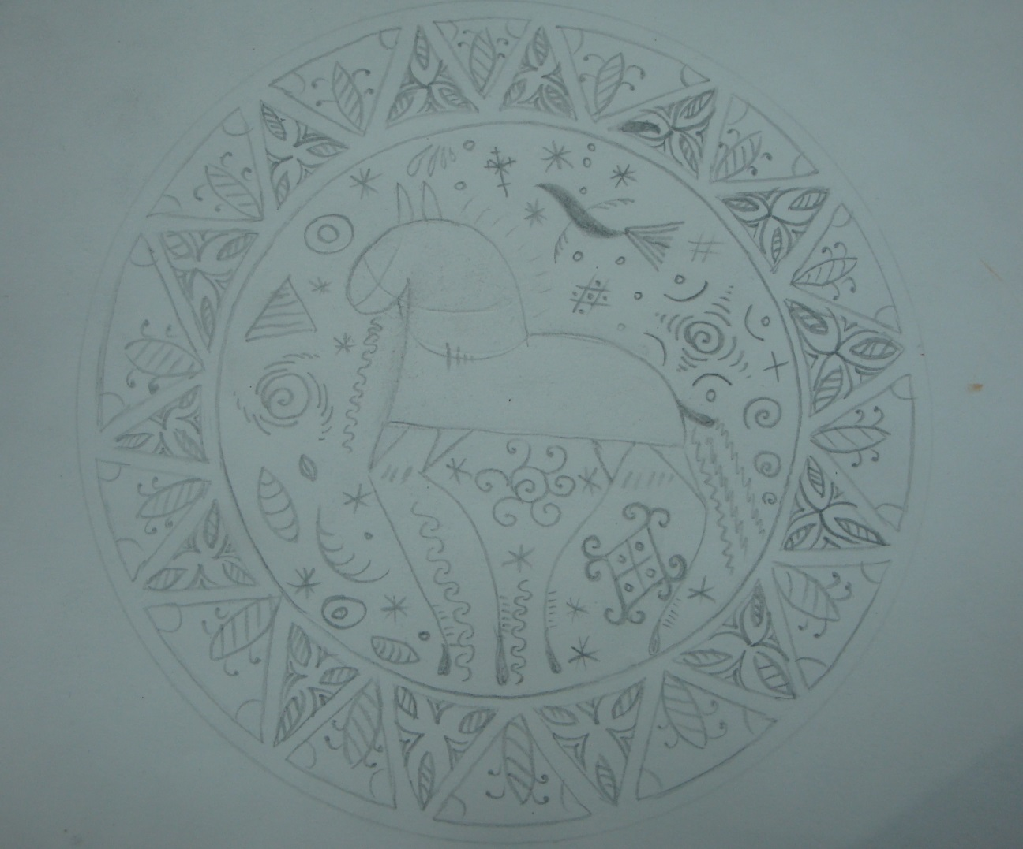

Приложение №4
(Работа в цвете)

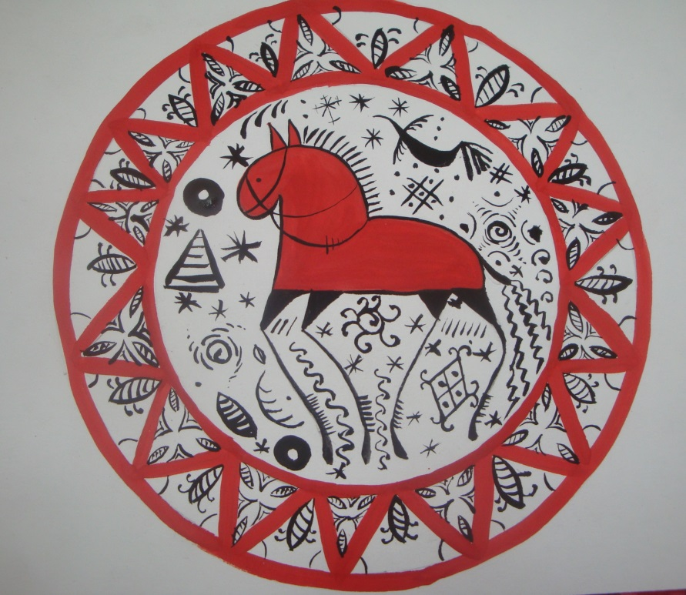

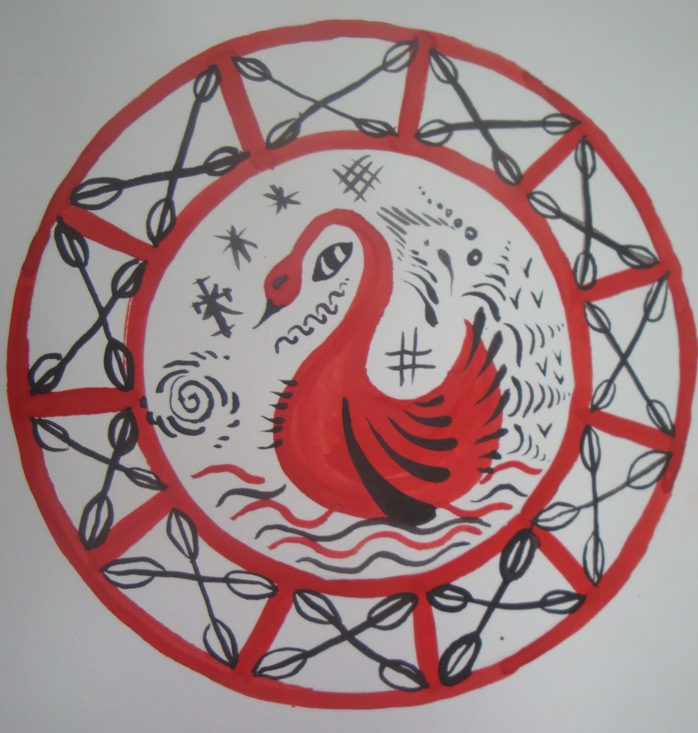

Приложение №5
(Изделия с «Мезенской росписью»)
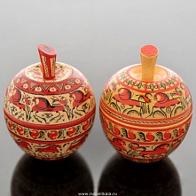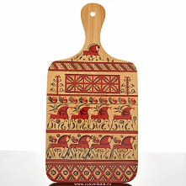

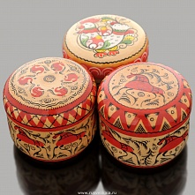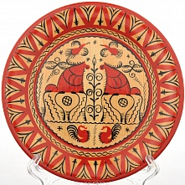
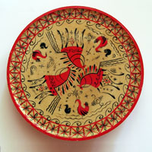
Приложение №6
(Изделия с «Мезенской росписью»)

